Relatório de Ocorrências de Furtos no Distrito Federal



Introdução

Este relatório apresenta uma análise das ocorrências de furtos no Distrito Federal, utilizando dados geoespaciais. O objetivo é entender padrões e tendências nesse tipo de crime ao longo do tempo utilizando dados geoespaciais combinados com os dados obtidos por meio de órgãos públicos e utilização de ferramentas que nos possibilitem visualizar por meio de mapas os dados distribuídos em determinadas regiões.

Distribuição Espacial

Exploramos a distribuição espacial dos furtos, criando mapas interativos para destacar áreas de maior incidência.

Durante a preparação do mapa e da geometria do Distrito Federal, utilizando a sua Latitude e Longitude, foram espalhados pontos sobre a geometria do DF demarcando onde se encontra cada cidade, cada ponto representa uma Região Administrativa do Distrito Federal.

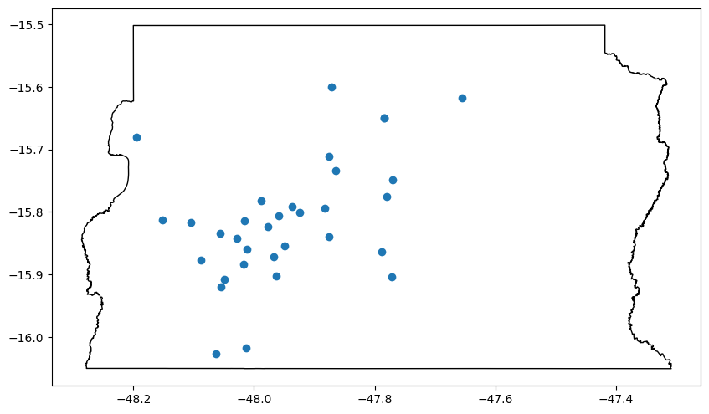

Agora com cada cidade devidamente sinalizada no mapa, e com sua localização definida ficou melhor se orientar e saber onde cada cidade satélite estava devidamente posicionada.

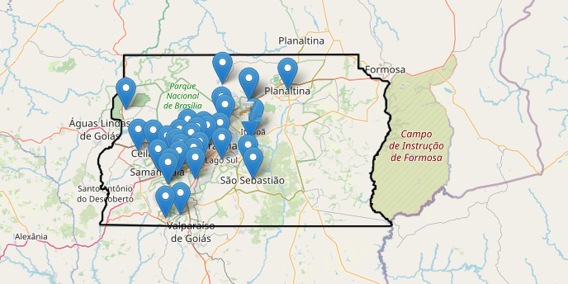
O mapa pode ser visualizado na pasta html, arquivo: qtd_furtos_DF.html

Neste mapa de distribuição de frequência de casos a medida em que se aproxima do mapa os dados vão se distribuindo nas regiões, a medida que se afasta do mapa eles vão se agrupando.

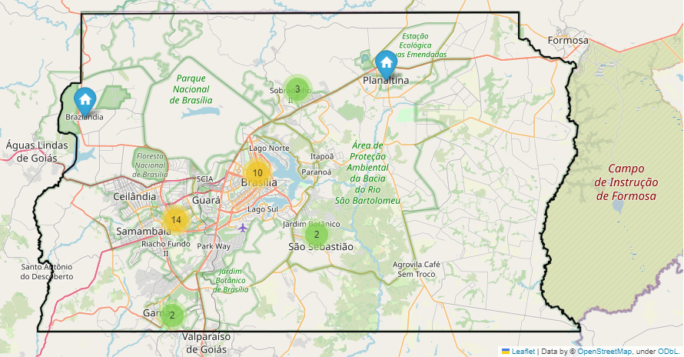

O mapa pode ser visualizado na pasta html, arquivo: furtos_contra_patrimonio.html

Distribuição Temporal

Analisando a distribuição temporal das ocorrências de furtos, identificando padrões sazonais e tendências ao longo dos anos.

No mapa de calor é possível ter uma noção das regiões com mais casos e as regiões com uma quantidade de casos inferior.

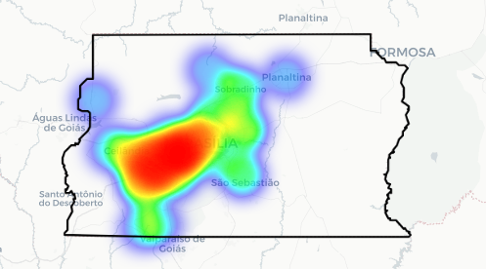
O mapa pode ser visualizado na pasta html, arquivo: heatmap_furtos_contra_patrimonio.html

Para uma melhor exploração dos dados e localização geoespacial podemos explorar o mapa e ao mesmo tempo, ao clicar, obter informações a respeito da população da região, a quantidade de pessoas existentes naquela Região Administrativa(RA) e também a quantidade de casos existentes entre os anos de 2018 até 2022.
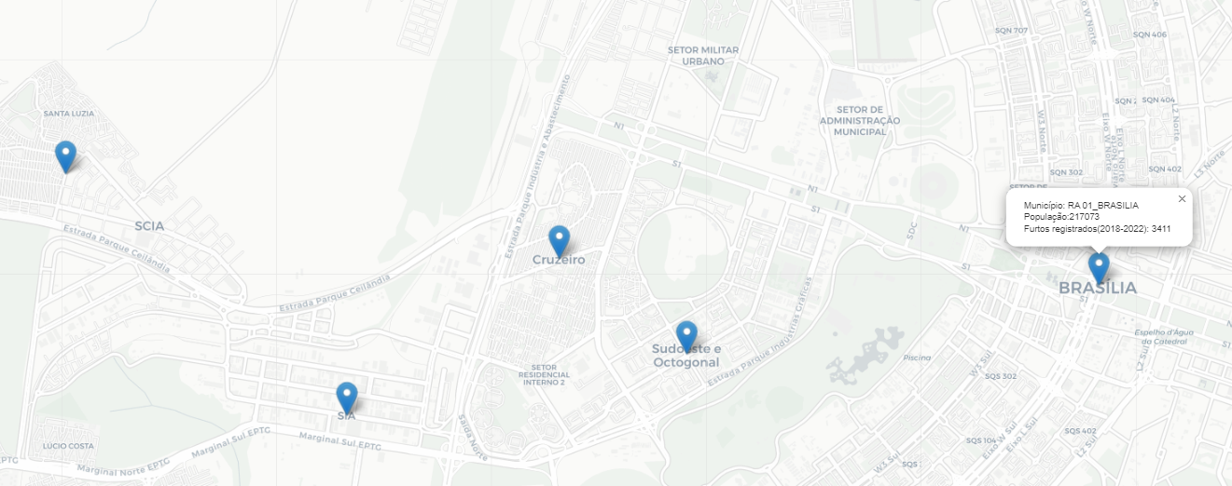

O mapa pode ser visualizado na pasta html, arquivo: qtd_furtos_DF.html

Procuramos concentrar nossas informações em um gráfico em que é possível verificar a média de ocorrências de casos de furto na região do Distrito Federal:

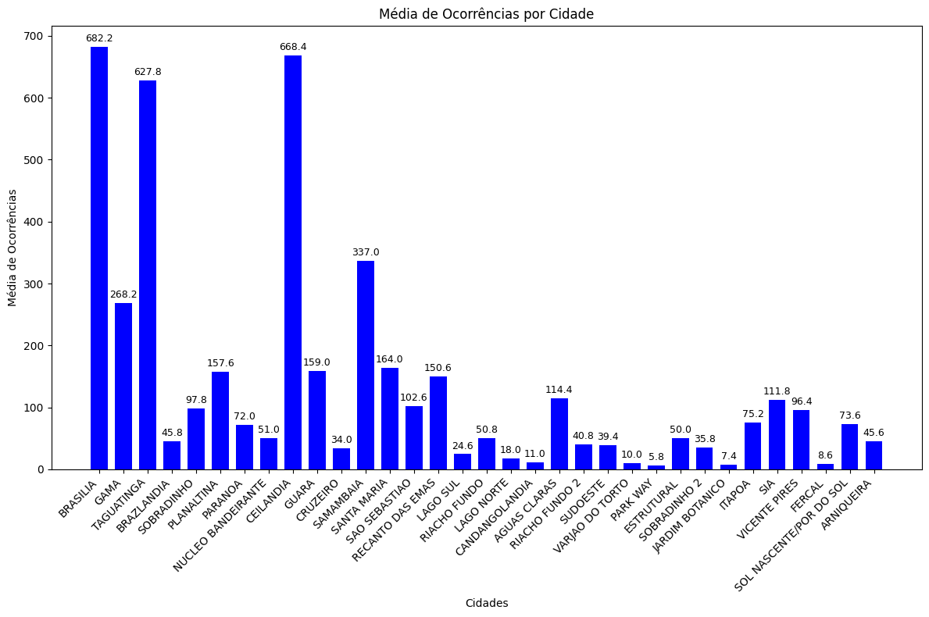

Aqui obtemos as 5 Regiões Administrativas(RA´s) com maiores e menores médias de furtos
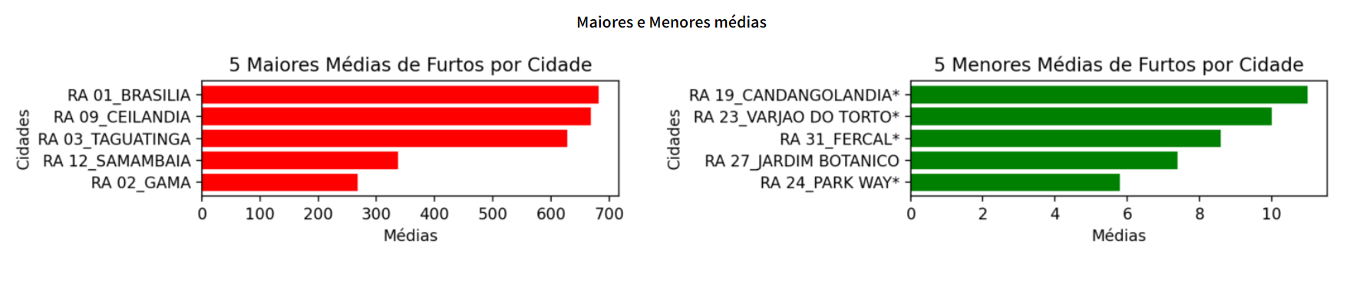

![Mapa Interativo](dashboard/mapa_interativo.html)

## Modelagem Preditiva

Fizemos também uma análise temporal para identificar o comportamento dos casos ao longo do tempo, se houveram quedas ou aumentos na quantidade de casos de furtos a patrimônio no Distrito Federal de um ano para o outro.

Estatística Descritiva

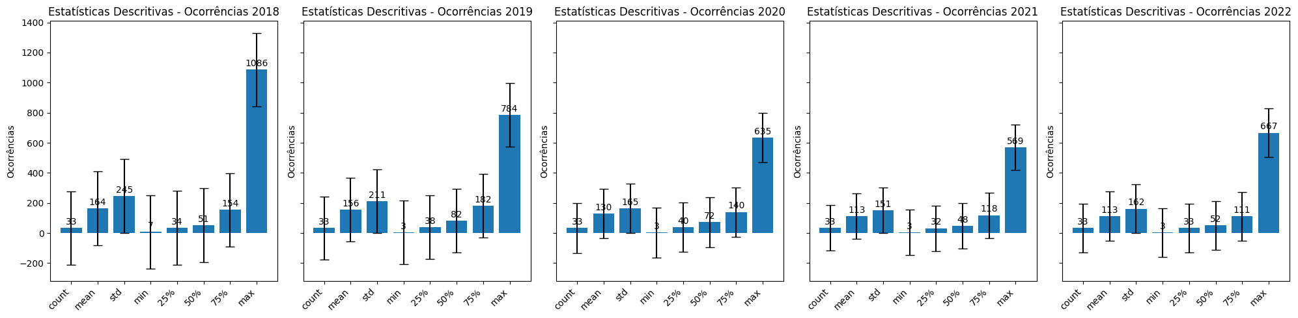
A estatística descritiva é calculada com base nos valores fornecidos na estrutura de dados. Detalhamos aqui como cada estatística é calculada:
- Contagem (count):
  - Para cada variável (coluna), é contado o número de observações não nulas. A contagem mostra quantas entradas de dados existem para cada variável.
- Média (mean):
  - A média é calculada somando todos os valores em uma variável e dividindo pelo número total de observações. A fórmula é: mean=soma de valorescontagem de observac¸o˜esmean=contagem de observac¸​o˜essoma de valores​.
- Desvio padrão (std):
  - O desvio padrão é uma medida de dispersão que indica o quão longe os valores estão da média. Ele é calculado usando a seguinte fórmula: std=∑(valor−meˊdia)2contagem de observac¸o˜esstd=contagem de observac¸​o˜es∑(valor−meˊdia)2​​.
- Mínimo (min):
  - O valor mínimo é simplesmente o menor valor observado na variável.
- 25º Percentil (25% ou Q1):
  - O 25º percentil é o valor abaixo do qual 25% dos dados estão localizados. Ele é calculado ordenando os dados e encontrando o valor que corresponde a 25% do caminho através da lista ordenada.
- Mediana (50% ou Q2):
  - A mediana é o valor que divide o conjunto de dados ao meio quando ordenado. Se houver um número ímpar de observações, a mediana é o valor do meio. Se houver um número par de observações, a mediana é a média dos dois valores centrais.
- 75º Percentil (75% ou Q3):
  - O 75º percentil é o valor abaixo do qual 75% dos dados estão localizados. Ele é calculado da mesma forma que o 25º percentil, mas corresponde a 75% do caminho através dos dados ordenados.
- Máximo (max):
  - O valor máximo é o maior valor observado na variável.

Análise Exploratória de Dados (AED) - Relatório de Ciências de Dados
1. Introdução: Nesta análise, exploramos dados relacionados a ocorrências em diferentes regiões administrativas (RA) de Brasília nos anos de 2018 a 2022. O objetivo é extrair insights valiosos para um projeto de ciências de dados.
2. Visão Geral: Em nosso dashboard observamos um resumo do que acontece em cada Região Administrativa. Observaremos a seguir os detalhes mais relevantes e que chamaram a atenção.

3. Tendências Temporais:
- Observamos uma redução geral nas ocorrências em 2020, possivelmente relacionada a eventos globais, como a pandemia de COVID-19.
- O ano de 2020 foi marcado pela pandemia global de COVID-19, com a disseminação do vírus afetando profundamente diversas áreas da sociedade.
Medidas de Isolamento Social:
- Para conter a propagação do vírus, muitos países implementaram medidas rigorosas de isolamento social, lockdowns e restrições à circulação.
Impactos nas Atividades Cotidianas:
- As medidas de isolamento afetaram diretamente as atividades cotidianas, resultando em mudanças nos padrões de comportamento da população.
Possível Redução nos Crimes de Furto a Patrimônio:
- Com o aumento do número de pessoas em casa devido ao trabalho remoto e isolamento social, pode ter ocorrido uma redução nos crimes de furto a patrimônio.
- Menos pessoas nas ruas e menos oportunidades para criminosos agirem podem ter contribuído para essa redução.
Ações Governamentais e de Segurança:
- Governos implementaram ações específicas para lidar com os desafios de segurança durante a pandemia.
- A presença policial em determinadas áreas pode ter sido reforçada para compensar mudanças nos padrões de criminalidade.
Mudanças nos Padrões de Criminalidade:
- É necessário analisar dados detalhados de crimes para identificar mudanças nos padrões específicos de furto a patrimônio durante o período da pandemia.
Eventos Específicos:
- Casos específicos ou eventos durante o ano podem ter tido impacto nos crimes.
- Por exemplo, protestos, desastres naturais ou outros eventos podem ter influenciado a dinâmica criminal.
Dificuldades nos Registros de Dados:
- Mudanças nos procedimentos policiais e nas capacidades de registro podem ter afetado a precisão dos dados.
- Enfatizar a importância de uma análise mais aprofundada, incluindo dados adicionais e fatores contextuais.
- A correlação entre a pandemia e a redução nos casos de furto a patrimônio é uma hipótese plausível, mas requer investigação mais detalhada.
Observações Adicionais:
- Recomenda-se consultar relatórios policiais, análises criminais e fontes governamentais para obter uma compreensão mais completa do impacto da pandemia nos crimes em 2020.
- A maioria das RAs teve um aumento nas ocorrências em 2022, sugerindo uma possível retomada da normalidade.
4. Variações nas Ocorrências:
- A RA com a maior variação positiva de 2018 a 2022 é PARANOA, com um aumento significativo de 63 ocorrências para 360.
- A RA RECANTO DAS EMAS teve uma variação negativa acentuada, passando de 152 ocorrências em 2018 para 116 em 2022.
5. Análise Detalhada:
- BRASILIA: Apesar de ser a RA com o maior número absoluto de ocorrências, apresenta uma tendência decrescente nos últimos anos.
- GAMA: Observa-se uma queda nas ocorrências de 2018 para 2020, seguida por uma recuperação em 2021 e uma nova queda em 2022.
- TAGUATINGA: A RA mostra uma diminuição constante nas ocorrências ao longo dos anos.

6. Ocorrências por Ano:
- 2018: A RA BRASILIA liderou em número de ocorrências, seguida por TAGUATINGA e CEILANDIA.
- 2019: BRASILIA manteve a liderança, com CEILANDIA e TAGUATINGA em segundo e terceiro, respectivamente.
- 2020: BRASILIA permaneceu na liderança, mas CEILANDIA ultrapassou TAGUATINGA.
- 2021: BRASILIA manteve a liderança, com CEILANDIA e SAMAMBAIA em segundo e terceiro.
- 2022: BRASILIA continua liderando, com CEILANDIA e SAMAMBAIA mantendo-se entre as primeiras.
7. Variação Percentual:
- Calculamos a variação percentual nas ocorrências de 2018 para 2022 para cada RA.
- Destaque para PARANOA, ITAPOA e VICENTE PIRES, que tiveram aumentos significativos.
8. Mapa de Ocorrências:
- Utilizando dados geoespaciais, criamos um mapa para visualizar a distribuição geográfica das ocorrências.
9. Conclusões:

- As ocorrências variam consideravelmente entre as RAs, indicando que cada região tem sua dinâmica única.
- A análise temporal revela padrões interessantes, com algumas RAs mostrando aumentos constantes e outras, quedas pronunciadas.
10. Próximos Passos:
- Investigar fatores socioeconômicos, demográficos e geográficos que possam influenciar as ocorrências.
- Incorporar dados adicionais, como ações de policiamento e eventos locais, para análises mais aprofundadas.


Referências:
- Dados de Ocorrências de Furtos:
http://www.dados.df.gov.br/dataset/crimes-contra-o-patrimonio-ccp
- Malha territorial:
https://www.ibge.gov.br/geociencias/organizacao-do-territorio/malhas-territoriais/15774-malhas.html

